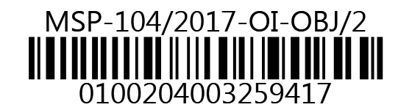
MINISTERSTVO SPRAVEDLNOSTI ČR
Vyšehradská 16, 128 10 Praha 2
Odbor informatiky
Asseco Central Europe, a.s.
k rukám prokuristky

Budějovická 778/3a
140 00 Praha 4

VÁŠ DOPIS čj.:
ZE DNE:
NAŠE čj.: |  | MSP-104/2017-OI-OBJ/2
VYŘIZUJE:
TEL.:
FAX:
E-MAIL:

V Praze dne
Počet listů: 1
Přílohy: 2
Objednávka

Vážená paní,
objednáváme u Vás:
- úpravu internetové aplikace/inteligentních formulářů pro odborové organizace, mezinárodní odborové organizace, organizace zaměstnavatelů a mezinárodní organizace zaměstnavatelů, včetně úpravy navazujících procesů a funkcionalit;
- včetně požadavku na odstranění údaje „Pobočný spolek“ ve „výpisu platných“ u právní formy s ID 703
Objednávka je vyhotovena na základě čl. 9 Smlouvy o poskytování služeb podpory a rozvoje ISVR č. 39/2016-OI-SML.
Předpokládáme, že pracnost dle zaslaných kalkulací nepřesáhne celkem 30 ČD, tj. částku 105.120,- Kč bez DPH (127.195,20 Kč s DPH).
Splatnost faktury je 30 dnů. Při fakturaci uvádějte naše č. objednávky 1289/2017-MSP-CEO, bez jeho uvedení bude faktura vrácena zpět.
Zároveň žádáme, abyste přijetí této objednávky potvrdila emailem na adresu
S pozdravem

Ing. Jan Ladin
ředitel odboru informatiky

Přílohy:
- ISVR_kalkulace_ISVRHD-994_20180114
- ISVR_kalkulace_0011_IntFormOdborZam_20171123

